

PRÁZDNINY

júl, august

pravidelné kurzy

Radi privítame aj škôlkarov   
na prázdninách ☺



Pondelok o 9:30 hod

ZLATÁ BRÁNA

Hudobno-pohybové hry a riekanky   
 + kreatívne tvorenie + hernička  
cena 5€ / 4 stretnutia + 1náhrada, 2€/jednorazový vstup

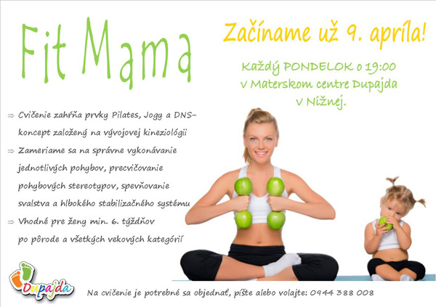

Utorok 16:30 hod, Štvrtok 9:30 hod  
Cvičenie TABATA  
„Happy Moms“

Cvičenie v vlastnou váhou  
Mamy cvičia, deti sa zahrajú. Vstup aj bez detí   
Cena 15€ / 5 stretnutí + 1náhrada  
3€ / jednorazový vstup



člen/zadarmo, nečlen 1€

Utorok 9:30 hod

Hernička pre deti

**Budova za futbalovým ihriskom Veľký Lapáš,   
viac info na facebooku, tel.: 0911 785 131**